На правах рукописи

ЖМУРКО Даниил Юрьевич

УПРАВЛЕНИЕ ЭКОНОМИЧЕСКИМ РАЗВИТИЕМ
ИНТЕГРИРОВАННЫХ СЕГМЕНТОВ
САХАРНОГО ПОДКОМПЛЕКСА АПК

Специальность: 08.00.05 – Экономика и управление народным хозяйством
(Экономика, организация и управление предприятиями, отраслями, комплексами – АПК и сельского хозяйства)

АВТОРЕФЕРАТ
диссертации на соискание ученой степени
кандидата экономических наук

Ижевск – 2010
Работа выполнена в ФГОУ ВПО «Ижевская государственная сельскохозяйственная академия»

Научный руководитель: | доктор экономических наук, профессор  Шишкин Михаил Иванович
Официальные оппоненты: | доктор экономических наук, профессор  Жуйков Василий Иванович  кандидат экономических наук, доцент  Ильин Юрий Анатольевич
Ведущая организация: | ФГОУ ВПО «Кубанский государственный технологический университет»

Защита состоится «23» марта 2010 г. в 13-00 на заседании диссертационного совета ДМ 212.275.04 в ФГОУ ВПО «Удмуртский государственный университет» по адресу: 426034, г. Ижевск, ул. Университетская, 1, корп. 4, ауд. 440.

С диссертацией можно ознакомиться в научной библиотеке ФГОУ ВПО
«Удмуртский государственный университет» по адресу: 426034, г. Ижевск, ул. Университетская, 1, с авторефератом – на официальном сайте ФГОУ ВПО «Удмуртский государственный университет» http://v4.udsu/science/abstract

Автореферат разослан 19 февраля 2010 г.

Ученый секретарь
диссертационного совета,
кандидат экономических наук,
профессор А.С. Баскин
1. ОБЩАЯ ХАРАКТЕРИСТИКА РАБОТЫ
Актуальность исследования. Агропромышленная интеграция представляет собой объективный экономический процесс, основанный, с одной стороны, на общественном разделении труда и его специализации, с другой – на взаимодействии различных отраслей и видов аграрного и промышленного производства.
Вступая в интеграционные связи, аграрные предприятия стремятся снизить риск, связанный со сложностью сельскохозяйственного производства, его зависимостью от погодно-климатических условий, стихийностью рынка сельскохозяйственной продукции, необходимостью повышения ее конкурентоспособности. Эти связи способствуют развитию производства перерабатывающих и иных предприятий АПК, создают надежную сырьевую базу и открывают новые рынки сбыта своей продукции или услуг, что в совокупности обеспечивает повышение стабильного дохода этих интегрированных образований.
В интегрированных производственных системах (ИПС), в частности сахарного подкомплекса (СП), имеется множество нерешенных задач и проблем.
Так, отсутствует альтернатива импорту сахара-сырца, не сформирована единая информационная база участников сахарного подкомплекса, используются малоэффективные логистические модели транспортировки сахара. Низкий уровень автоматизации на пунктах приема сахарной свеклы, остро ощущается необходимость увеличения производственных мощностей сахарных заводов. Не реализуются современные концепции развития сахарного подкомплекса, слабо изучены модели управления его предприятиями. Недостаточно разработаны системные методы мониторинга и прогнозирования прибыли для интегрированных производственных систем сахарного подкомплекса. Не проводится качественный мониторинг правового поля участников СП. Кроме того, имеет место слабая активность биржевых торгов сахаром и т. п.
Таким образом, нерешенность этих задач и проблем приводит к недополучению прибыли, потерям времени и нерациональному расходованию ресурсов ИПС СП.
Ключевым моментом эффективного развития сахарного подкомплекса является совершенствование управления ИПС, разработка моделей и методов прогнозирования прибыли. Их реализация будет способствовать укреплению и появлению новых видов связей между объектами сахарного подкомплекса. Это обусловливает актуальность разработки и исследования моделей управления экономическими параметрами ИПС СП, позволяющих решить задачи модернизации управления, прогнозирования прибыли, осуществления поиска оптимальных форм экономических взаимоотношений между участниками сахарного производства.
Область исследования. Диссертационная работа соответствует требованиям Паспорта специальности ВАК 08.00.05 – «Экономика и управление народных хозяйством» (15.1 Разработка новых и адаптация существующих методов, механизмов и инструментов функционирования экономики, организации и управления хозяйственными образованиями промышленности; 15.2 Формирование механизмов устойчивого развития экономики промышленных отраслей, комплексов, предприятий; 15.13 Инструменты и методы менеджмента промышленных предприятий, отраслей, комплексов; 15.17 Теоретические и методические основы мониторинга развития экономических систем народного хозяйства).
Степень изученности. Анализ специальной литературы (Т. П. Барановской, И. Ф. Бугаева, В. Н. Волковой, А. А. Денисова, Э. В. Евреинова, А. Г. Зельднера, А. А. Колобова, Б. А. Лагоши, В. И. Лойко, А. К. Осипова, Ю. С. Перевощикова, Ф. И. Перегудова, Е. В. Поповой, Г. А. Романенко, И. Т. Трубилина, М. И. Шишкина, Р. Аллена, А. Маршалла, Т. Элиота и других ученых) показал, что среди исследователей отсутствует единое мнение по вопросам, связанным с разработкой моделей и методов совершенствования управления интегрированными производственными системами сахарного подкомплекса. Для их разработки необходимо определить экономические параметры, которые существенно влияют на управление ИПС СП. Таких параметров системы много, но не все они имеют одинаковый вес в управлении. Определение значимости экономических параметров, как правило, осуществляется экспертами. Поэтому необходимо разработать модель оценки деятельности ИПС СП, позволяющую совершенствовать управление интегрированными системами.
Для одного и того же набора экономических параметров можно разработать различные системы методов управления ИПС СП. Поэтому разработка научно обоснованных количественных методов и моделей, совершенствующих управление ИПС СП с помощью определенных экономических параметров, является актуальной задачей.
Цель и задачи исследования. Целью работы является моделирование устойчивого экономического развития интегрированных производственных систем сахарного подкомплекса региона, на основе разработки механизмов и методов управления экономическими параметрами интегрированных производственных систем сахарного подкомплекса. Для достижения цели в работе были определены и решались следующие основные задачи:
– исследование тенденций развития интегрированных производственных систем сахарного подкомплекса Краснодарского края;
– определение методологической базы исследования;
– создание концепции взаимодействия объектов интегрированных производственных систем сахарного подкомплекса;
– разработка системы методов оценки затрат на использование земельных ресурсов ИПС СП;
– разработка системы методов управления экономическими параметрами ИПС СП;
– разработка модели оценки деятельности ИПС СП.
Объектом исследования является экономическая система интегрированных сегментов сахарного подкомплекса АПК региона (по материалам Краснодарского края).
Предметом исследования является оценка эффективности моделей, методов, механизмов и инструментов, используемых в интеграционных процессах сахарного подкомплекса АПК.
Теоретической и методологической основой исследования стали научные разработки, теоретико-методологические и практические выводы и положения, представленные в трудах отечественных и зарубежных ученых, исследовавших проблемы устойчивого развития интегрированных производственных систем различных отраслей народного хозяйства и рационального использования природно-ресурсной базы; законодательные и нормативные акты Правительства России по вопросам экономической и социальной политики. В исследовании использовались концептуальные положения фундаментальных и прикладных работ ученых в области экономической теории, теории управления, микроэкономического анализа, системного анализа, информационных технологий, теории организации, математического анализа и теории множеств.
Ключевым методологическим подходом в рассмотрении данных задач послужил регрессионный анализ механизмов устойчивого экономического развития интегрированных производственных систем сахарного подкомплекса АПК.
Методический инструментарий исследования состоит из теоретико-методологических, методических схем, методов и приемов изучения предмета исследования с учетом научно-практических выводов и предложений ученых по данной проблематике. В ходе работы использовались аналитические, расчетно-конструктивные методы исследования, проводилась обработка данных и их анализ с применением статистических, экономико-математических и других методов.
Информационно-эмпирической базой служат официальные данные и аналитические материалы статистической отчетности территориального органа Федеральной службы государственной статистики по Краснодарскому краю, данные департамента сельского хозяйства и перерабатывающей промышленности Краснодарского края, ассоциации «Кубаньсахарпром», а также годовых отчетов сельскохозяйственных предприятий и сахарного завода (ОАО «Викор») Новопокровского района Краснодарского края, справочные материалы сахарного подкомплекса и нормативные акты администрации и Законодательного собрания края.
Научная новизна исследования и защищаемые положения состоят в следующем:
- На основе проведенного анализа деятельности сахарного подкомплекса разработаны уточненные схемы развития ИПС СП, схемы его информационных, денежных и материальных потоков, а также построена структура целей и функций системы управления ИПС СП, основанная на методике, учитывающей взаимодействие с окружающей средой и целеполаганием (15.1 Разработка новых и адаптация существующих методов, механизмов и инструментов функционирования экономики, организации и управления хозяйственными образованиями промышленности).
- Предложена концепция взаимодействия объектов интегрированных производственных систем сахарного подкомплекса, основанная на введении новых (непрофильных) предприятий и организацию связей между ними и уже существующими в составе интегрированных систем и обеспечивающая увеличение прибыли и оптимизацию налогов за счет совместной деятельности (15.2 Формирование механизмов устойчивого развития экономики промышленных отраслей, комплексов, предприятий).
- Разработана система методов оценки затрат на использование земельных ресурсов ИПС СП. Ее отличительной особенностью является применение комбинированного способа землепользования, включающего механизм страхования (15.13 Инструменты и методы менеджмента промышленных предприятий, отраслей, комплексов).
- Разработана система методов управления экономическими параметрами ИПС СП, включающая расчет прибыли агропредприятия, сахарного завода и системы в целом. Ее основное отличие заключается в представлении предприятий, с одной стороны, как отдельных центров прибыли, а с другой – как целостного объекта производства в виде интегрированной производственной системы сахарного подкомплекса (15.13 Инструменты и методы менеджмента промышленных предприятий, отраслей, комплексов).
- Разработана модель оценки деятельности ИПС СП с использованием квазиоптимальных областей объемов продаж сахара, отличающихся тем, что эти области определяются при пересечении кривых трендов, которые вычисляются при статистической обработке данных (15.17 Теоретические и методические основы мониторинга развития экономических систем народного хозяйства).
Исследования выполнялись в соответствии с госбюджетной НИР номер государственной регистрации 01960009014 по теме «Разработать предложения по основным направлениям повышения эффективности регионального АПК», раздел 18.16 «Совершенствование математического и информационного обеспечения управления АПК Краснодарского края» и научно-исследовательского проекта РФФИ № 07-06-13503-офи_ц «Управление агропромышленным производством региона на основе потоковых моделей».
Практическая значимость проведенного автором исследования состоит в использовании разработанного и адаптированного им методического аппарата совершенствования управления интегрированными производственными системами сахарного подкомплекса.
Разработанные методы и модель были апробированы на Новопокровском сахарном заводе (ОАО «Викор»), Краснодарского края и внедрены в учебный процесс Кубанского государственного аграрного университета. Методы расчета прибыли сахарного завода использовались при разработке производственных структур.
Прикладной аспект проведенного исследования заключается в предложении программного комплекса, с помощью которого пользователь может вводить собственные данные для решения конкретной задачи, что позволяет проводить разнообразные эксперименты: прогнозировать, определять и уточнять параметры взаимовыгодного сотрудничества свеклопроизводителей и переработчиков сырья.
Теоретические положения данной работы могут быть использованы при разработке регионами нормативных актов, программ социально-экономического развития отраслей промышленности и рационального использования природных ресурсов.
Материалы диссертации могут быть использованы в преподавании курсов «Экономика промышленности», «Региональная экономика», «Экономико-математические методы», а также в процессе подготовки и повышения квалификации специалистов экономического профиля и государственных органов, осуществляющих контроль над экономической деятельностью предприятий промышленности.
Апробация исследования. Основные результаты исследования докладывались на всероссийских, региональных и общеуниверситетских научных и научно-методических конференциях, в том числе на VII региональной научно-практической конференции «Научное обеспечение агропромышленного комплекса» (Краснодар, 17 декабря 2005 г.), на Международной научной конференции «Современная социально-экономическая трансформация России: ориентиры и итоги в контексте глобализации и регионализации» (Сочи, 6–9 октября 2006 г.), на III Всероссийской научно-практической конференции «Математические методы и информационно-технические средства» (Краснодар, 22 июня 2007 г., на IV Всероссийской научно-практической конференции «Математические методы и информационно-технические средства» (Краснодар, 17 июня 2008 г.), на V Всероссийской научно-практической конференции «Математические методы и информационно-технические средства» (Краснодар, 19 июня 2009 г.).
Публикации. По материалам диссертации опубликовано 14 печатных работ объемом 9 печ. л., в том числе одна – в журнале, входящем в перечень ВАК.
Структура и объем работы. Диссертация объемом 172 страницы основного текста состоит из введения, трех глав, заключения, списка литературы, содержащего 149 наименований, и приложений.
Работа содержит 17 таблиц, 54 рисунка.
Содержание. Во введении обосновывается актуальность выбранной темы диссертационной работы, проанализирована степень разработанности проблемы, определены цель, задачи, предмет и объект исследования, раскрывается научная новизна, ее практическая значимость.
В первой главе «Теоретические основы экономического развития интегрированных сегментов сахарного подкомплекса АПК» показано текущее экономическое состояние сахарного подкомплекса и основные закономерности развития сахарного подкомплекса в рыночных условиях. Установлено, что наиболее перспективной формой деятельности в сахарном подкомплексе являются интегрированные производственные системы. Обозначены проблематика и меры государственного регулирования процессов экономического развития предприятий ИПС СП АПК.
Во второй главе «Организационно-методические аспекты управления устойчивым развитием интегрированных сегментов сахарного подкомплекса АПК» описываются исторические процессы интеграции, ее нынешнее состояние и виды в экономике России, а также описан опыт зарубежных конгломератов, где показана необходимость отраслевого объединения предприятий при любых режимах экономики. Сформулирована уточненная концепция взаимодействия объектов ИПС СП. Разработаны система методов оценки затрат на использование земельных ресурсов и система методов управления экономическими параметрами ИПС СП.
В третьей главе «Совершенствование оценочного механизма управления эффективностью интегрированных сегментов сахарного подкомплекса АПК» показана разработанная автором модель оценки деятельности ИПС СП в рыночных условиях и алгоритм ее реализации. Представлены результаты компьютерных экспериментов по выбору лучшей модели.
В заключении сформулированы основные выводы и результаты проведенного исследования.
2. ОСНОВНЫЕ НАУЧНЫЕ ПОЛОЖЕНИЯ И РЕЗУЛЬТАТЫ ИССЛЕДОВАНИЙ, ВЫНОСИМЫЕ НА ЗАЩИТУ
2.1. Разработаны уточненные схемы развития интегрированных производственных систем сахарного подкомплекса, схемы его информационных, денежных и материальных потоков, а также построена структура целей и функций системы управления.
Интегрированные производственные системы сахарного подкомплекса имеют свою историю развития. На рисунке 1 представлены две модели развития интегрированных производственных систем данного подкомплекса с позиции современного концептуального развития его структур, на которой показано состояние и основные закономерности развития сахарного подкомплекса в рыночных условиях. Установлено, что наиболее перспективной формой деятельности в сахарном подкомплексе являются интегрированные производственные системы.
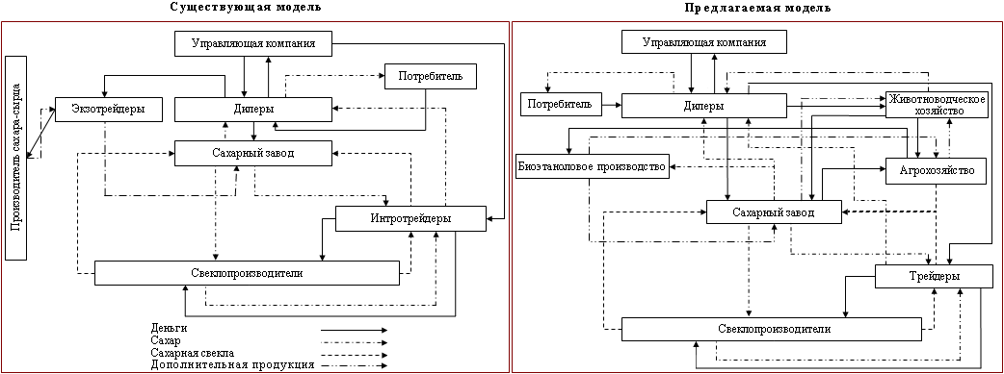
Рисунок 1 – Схема развития интегрированных производственных систем сахарного подкомплекса АПК
Анализ схем, изображенных на рисунке 1, позволяет проследить тенденцию укрупнения и задать общие требования к структуре целей и функций интегрированных производственных систем сахарного подкомплекса.
Разработано дерево целей и функций ИПС СП, которое может стать основой для построения организационных структур систем управления (рисунок 2).
Дерево целей – это схема распределения глобальных целей по всем элементам системы с учетом их индивидуальных вклада в конечный «эффект системы». Оно состоит из 7 уровней. Базовыми функциями в этой структуре являются: анализ деятельности интегрированных производственных систем, оценка затрат на использование земельных ресурсов, управление эффективностью предприятия интегрированных систем, управление потоками, оценка экономической эффективности и прогнозирование объемов продаж сахара предприятиями интегрированных систем. Именно при реализации всех этих функций достигается наибольший эффект от управления системой.
При разработке дерева целей и функций ИПС СП использовалась методика, базирующаяся на концепции системы, учитывающей взаимодействие с окружающей средой и целеполаганием (разработана группой ученых томских вузов – Ф. И. Перегудовым, В. В. Ямпольским и Л. В. Кочневым.).

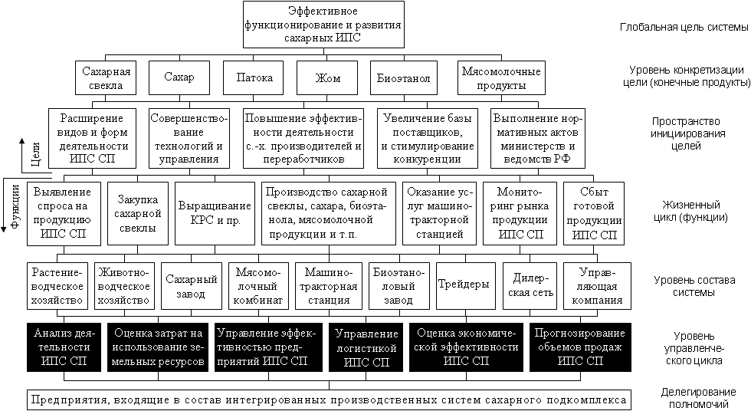
Рисунок 2 – Структура целей и функций интегрированных производственных систем сахарного подкомплекса АПК
Логическим продолжением структуры целей и функции ИПС СП стало концептуальное представление трех видов потоков (материальных, денежных и информационных). Схема денежных потоков изображена на рисунке 3.
Все элементы схемы потоков выполняют различные функции, т. е. каждый уникален. Вместе они определяют сущность ИПС СП, которая описывается интегральной характеристикой, не отражающей характеристик составляющих ее предприятий. Это наиболее четко прослеживается при исследовании организационных структур системы управления ИПС СП.
Таким образом, разработанные схемы развития ИПС СП, потоков и структуру целей позволили дать обоснованное предложение по совер-
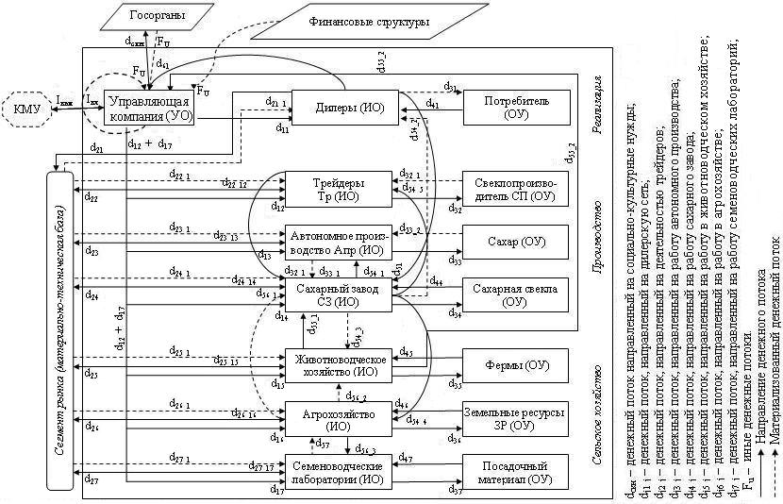
Рисунок 3 – Схема денежных потоков интегрированных производственных систем сахарного подкомплекса АПК
шенствованию управления ИПС СП. Именно разработка и уточнение этих схем стало основой для создания концептуальной схемы взаимодействия объектов (предприятий) ИПС СП.
2.2. Предложена концепция взаимодействия объектов интегрированных производственных систем сахарного подкомплекса.
Необходимо отметить, что при формировании структуры целей и функции произошло уточнение действующей схемы взаимодействия объектов интегрированных производственных систем, которое представлено на рисунке 4. Отличительной особенностью данной схемы является отображение качественно новых отношений между базовыми предприятиями интегрированных систем сахарного подкомплекса.
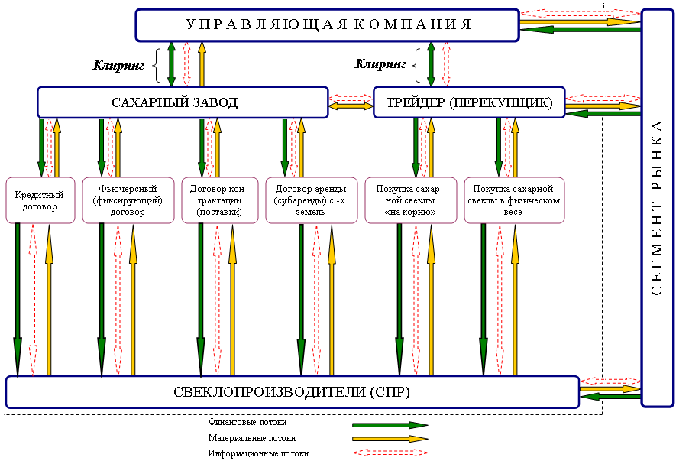
Рисунок 4 – Предложенная схема взаимодействия объектов
интегрированных производственных систем СП
Кроме того, она послужила основой для разработки системы методов оценки затрат на использование земельных ресурсов и системы методов управления экономическими параметрами предприятий интегрированных систем.
2.3. Разработана система методов оценки затрат на использование земельных ресурсов интегрированных производственных систем.
Система позволяет при заданных условиях определять наилучшую форму землепользования. Это дает возможность улучшить управление ИПС СП.
Приобретая в собственность пахотные земли, ИПС СП определяет суммарные издержки при землепользовании (U) следующей формулой:
$U=\sum_{n=1}^{N}{ψ_{n}+P_{{}_{n}}×S_{Н_{{}_{n}}}},$ (1)
где $Р$ – площади, га; ψ – цена пахотной земли, руб/га; n – номер года; S_{Н} – затраты на аренду земель сельскохозяйственного назначения, руб.
При аренде земель сельскохозяйственного назначения суммарные издержки ($U^{'}$) определяются следующей формулой:
$U^{'}=\sum_{n=1}^{N}{P_{{}_{n}}}(S_{A_{n}}+S_{{\text{AH}}_{n}})$ (2)
где $S_{\text{АН}}$ – земельный налог, уплачиваемый арендатором вместо арендодателя, как за собственную землю, га/руб; S_{A} – арендная плата земель сельскохозяйственного назначения, га/руб.
При комбинированном подходе предполагается, что в административно-территориальной единице нет свободной пахотной земли, и сырьевая зона уменьшается. ИПС СП начинает сотрудничество с крупными хозяйствами и арендует пахотные земли, компенсируя агрохозяйствам ту «упущенную выгоду», которая могла бы быть получена при посеве различных культур (исключая сахарную свеклу). Безусловно, данный шаг радикален и непопулярен, но он имеет право на существование, особенно в условиях вступления России в ВТО, которая будет стимулировать жесткую конкуренцию. В данном случае рассматривается комбинация с условием, что земля берется только под производство сахарной свеклы.
Оплата пахотной земли осуществляется тремя способами:
1. Единовременно (заранее) оплачивается весь объем денежных средств по определенной культуре за арендный год;
2. Предоплата осуществляется в виде аванса от причитающейся суммы (30 – 40%), остальная часть оплачивается после уборки урожая (в течение одного месяца), и уже по рыночной цене, сложившейся на тот момент;
3. Оплата происходит после уборки сахарной свеклы (в течение одного месяца). Расчет осуществляется по средневзвешенной «корзине» урожайности культур, выращиваемых данным хозяйством, и уже по рыночной цене.
В первом способе суммарные издержки определяются по формуле (3):
$U_{1}^{''}=Р×У_{\text{СР}}×С_{R}×(\text{100}\text{\%}+R)^{−T}+S_{\text{AН}}+S_{S}$, (3)
где $U_{1}^{''}$ – суммарные затраты ИПС СП по деривативной аренде (субаренда), руб; У_{СР} – средняя урожайность одной из культур в хозяйстве и/или районе за три года, ц/га; R – процентная ставка по выданному авансу, %; T – время пользования авансовыми средствами, начиная с даты перечисления аванса, мес; S_{S} – затраты по страхованию деятельности ИПС СП в сельском хозяйстве, руб; C_{R} – отпускная цена единицы продукции, руб.
Второй способ. Суммарные затраты ($U_{2}^{''}$) формализованно описываются следующим выражением:
$U_{2}^{''}=α(Р×У_{\text{СР}}×С_{\text{fR}}×F_{\text{DIS}})+β(Р×У_{\text{СР}}×С_{R})+Р×(S_{A}+S_{S})$, (4)
где α – коэффициент предоплаты (авансирования) агрохозяйству, которая осуществляется по прогнозируемой цене (30–40%), руб; $С_{\text{fR}}$ – прогнозируемая цена, руб; β – коэффициент, причитающейся агрохозяйству остаточной суммы, который рассчитывается исходя из рыночной цены на единицу продукции; F_{DIS} – коэффициент дисконтирования.
В третьем способе суммарные затраты ($U_{3}^{''}$) определяются формулой (5):
$U_{3}^{''}=Р×(\frac{\sum_{n=1}^{N}{У_{q_{j}}^{\text{ХОЗ}}С_{R_{{}_{j}}}}}{N}+S_{\text{AН}}+S_{S})$, (5)
где $У_{\text{qj}}^{\text{ХОЗ}}$ –q- тая урожайность по j–той культуре, ц/га; $С_{R_{j}}$ – рыночная цена по j-той культуре, руб; n – номер года.
2.4. Разработана система методов управления экономическими параметрами интегрированных производственных систем.
Данная система состоит из нескольких методов расчета прибыли функциональных элементов ИПС СП.
Первый метод определяет прибыль агрохозяйства при сдаче свеклокорней сахарному заводу, который состоит из двух способов оплаты: денежными средствами или сахаром. Второй метод выявляет прибыль сахарного завода.
Для свеклопроизводителей прибыль рассчитывается двумя способами: 1) оплата сахаром (Р_{СП}) и 2) оплата денежными средствами ($Р_{\text{СП}}^{'}$).
Первый способ рассчитывается по формуле (6), а второй – по (7):
$$\begin{aligned}P_{\text{СП}}=C_{R}×β×[\sum_{j=1}^{J}{Y}ф\text{.}в_{{}_{j}}×(1−K_{\text{сор}})×(1−K_{n})×(\sum_{J=1}^{J}{d_{{\text{СП}}_{{}_{j}}}}−(d−(d−1)×{}_{}×(1−\frac{\text{100}−V}{V}×M)))+(С_{м}×М×\sum_{j=1}^{J}{Y_{м_{{}_{j}}}+C_{ж}Z×\sum_{j=1}^{J}{Y_{ж_{{}_{j}}}})]−S_{t}−S_{m}; (6)}\end{aligned}$$
$Р_{\text{СП}}^{'}=C_{R}^{'}×Y−S_{t};$ (7)
$Р_{\text{СП}}^{'}<P_{\text{СП}}$,
где C_{R} – цена сахара, руб; C_{м} – цена мелассы, руб/т; C_{ж} – цена жома, руб/т; Y_{м} – количество мелассы, полученной в процессе переработки сахарной свеклы, т; Y_{ж} – количество жома, полученное в процессе переработки сахарной свеклы, т; Y – количество сахарной свеклы (в зачетном весе), т; S_{t} – суммарные издержки хозяйства до переработки на сахарном заводе, руб; S_{m} – затраты на упаковку сахара, руб;$Р_{\text{СП}}^{'}$ – прибыль хозяйства от реализации сахарной свеклы, руб; $C_{R}^{'}$ – цена за 1 т сахарной свеклы, руб; Yф.в – количество сырья (сахарной свеклы) в физическом весе, т; K_{n} – коэффициент потерь при переработке сахарной свеклы (меняется от 0,015 до 0,035); K_{СОР} – коэффициент засоренности (варьирует от 0,06 до 0,2); β – коэффициент, определяющий долю свеклопроизводителя после переработки сахарной свеклы (варьирует от 0,7 до 0,72); d_{СП} – коэффициент сахаристости (меняется в пределах от 0,14 до 0,188); Z – жомообразующий коэффициент (варьирует в пределах 0,7 ÷ 0,8); d – дигестия, %; V – доброкачественность очищенного свекловичного сока, %; M – мелассообразующий коэффициент (число, показывающее массу сахарозы, приходящуюся на единицу несахаров в мелассе), %.
Расчет прибыли сахарного завода проводится следующим образом:
$$\begin{aligned}P_{Z}=C_{R}×α×[\sum_{j=1}^{J}{Y_{{}_{j}}×d_{\text{СР}\text{.}{\text{СУТ}}_{{}_{j}}}}(1−K_{n})×(1+K_{\text{ОСТ}})+(C_{М}М×{}_{{{}^{}}_{{}^{}}}{}^{}\sum_{j=1}^{J}{Y_{М_{{}_{j}}}}+С_{ж}Z×\sum_{j=1}^{J}{Y_{ж_{{}_{j}}}})]−S_{Z},{}_{} {}_{}^{}\underset{}{\overset{}{}}{}_{} {}_{}^{}\underset{}{\overset{}{}}{}_{} {}_{}^{}\underset{}{\overset{}{}}(8)\end{aligned}$$
где $P_{Z}$ – прибыль сахарного завода, руб; α – коэффициент, определяющий долю сахарной свеклы, причитающейся заводу в счет переработки от общего количества, он меняется в пределах от 0,28 до 0,3; d_{СР.СУТ} – коэффициент среднесуточного вычета дигестии по сахарному заводу, он меняется в интервале от 0,018 до 0,042; K_{OCT} – коэффициент сахарного остатка (варьирует от 0,0015 до 0,002); S_{z} – суммарные затраты сахарного завода, руб.
В сельском хозяйстве прибыль гораздо выше тогда, когда ИПС СП осуществляет передачу свеклы на переработку, получая взамен сахар и реализуя его. Несмотря на то, что при этом свеклопроизводителю придется заплатить больше налогов, чем при продаже свеклокорней, многие производители согласны с этими условиями налогообложения.
Рисунок 5 наглядно подтверждает, что рост прибыли агрохозяйства зависит от того, в каком виде его продукции реализуется (в натуральном или переработанном).
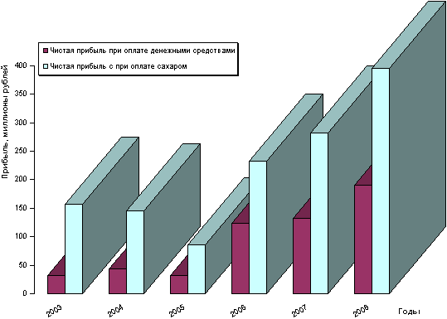
Рисунок 5 – Диаграмма эффективности свеклопроизводителя для
сырьевой зоны Новопокровского сахарного завода

Для определения прибыли ИПС СП используется комплекс методов расчета прибыли агропредприятия, сахарного завода, трейдеров и т. д.
$Р_{\text{ИПС}}=Р_{Z}+P_{\text{СП}}+Р_{\text{ТР}}+Р_{\text{Эт}}+Р_{ж}+Р_{Д}$, (9)
где Р_{ИПС} – суммарная прибыль ИПС СП, руб; Р_{ТР} – прибыль трейдеров, руб; Р_{Эт} – прибыль биоэтанолового завода, руб; Р_{ж} – прибыль животноводческого хозяйства, руб; Р_{Д} – прибыль дилерской сети, руб.
Интеграция объектов в ИПС СП дает возможность извлекать больше прибыли, чем если бы прибыли эти предприятий суммировать по отдельности.
Прибыль сахарного завода и агрохозяйства представляет собой результат деятельности целостного объекта в виде ИПС СП.
2.5. Разработана модель оценки деятельности интегрированных производственных систем с использованием квазиоптимальных областей объемов продаж сахара.
Данная модель позволяет оценивать результативность экономической деятельности ИПС СП и прогнозировать объемы производства сахара (на месяц, квартал, полугодие и год). Она обеспечивает принятие рациональных решений по выбору тактики и стратегии управления ИПС СП и их успешную реализацию в разных квазиоптимальных областях объемов продаж.
Ее суть заключается в максимально быстром выявлении функций и трендов эластичности, а также квазиоптимальных областей продаж с помощью обработки статистических данных цен на сахар, курса доллара США и количества реализованного сахара за определенный прошедший период.
Одним из основных этапов модели является применение новой (разработанной автором) формулы расчета эластичности спроса (11), позволяющей обрабатывать статистические данные быстрее, чем при использовании классической (10).
$E_{d}=\left|\frac{ΔQQ_{0}}{ΔPP_{0}}\right|=\left|\frac{(y_{1}−y_{0})×x_{0}}{(x_{1}−x_{0})×y_{0}}\right|=\left|\frac{\text{dy}}{\text{dx}}×\frac{x_{0}}{y_{0}}\right|=\left|y^{'}×\frac{x_{0}}{y_{0}}\right|$, (10)
$E_{d}={\text{log}}_{x}\left(y\right)+{\text{log}}_{x}\left(C_{3}\right)$, (11)
где $ΔQ$ – изменение первоначального объема сбыта ($Q_{0}$) при изменении начальной цены ($Р_{0}$) на величину $ΔP$, %; x – цена товара, руб.; y – количество товара, т; С₃ – видоизмененная постоянная Эйлера.
Другим, не менее важным, этапом реализации модели является определение тренда эластичности спроса и предложения с помощью аппроксимации и обобщенных коэффициентов. Лучшим является полиномиальный тренд шестого порядка
$y(x)=a_{6}x^{6}+a_{5}x^{5}+a_{4}x^{4}+a_{3}x^{3}+a_{2}x^{2}+a_{2}x^{2}+a_{0}+ε$, (12)
Который определяется с помощью метода наименьших квадратов. Это позволяет получить также функцию объемов продаж (12), а затем тренд эластичности объема продаж по формуле (13):
$ε=\frac{a_{1}x+2a_{2}x^{2}+\text{.}\text{.}\text{.}\text{.}+{\text{na}}_{n}x^{n}}{a_{0}+a_{1}x+a_{2}x^{2}+\text{.}\text{.}+a_{n}x^{n}}$. (13)
Квазиоптимальными считаются области, ограниченные кривыми эластичности спроса, предложения и тренда продаж (рисунок 6).
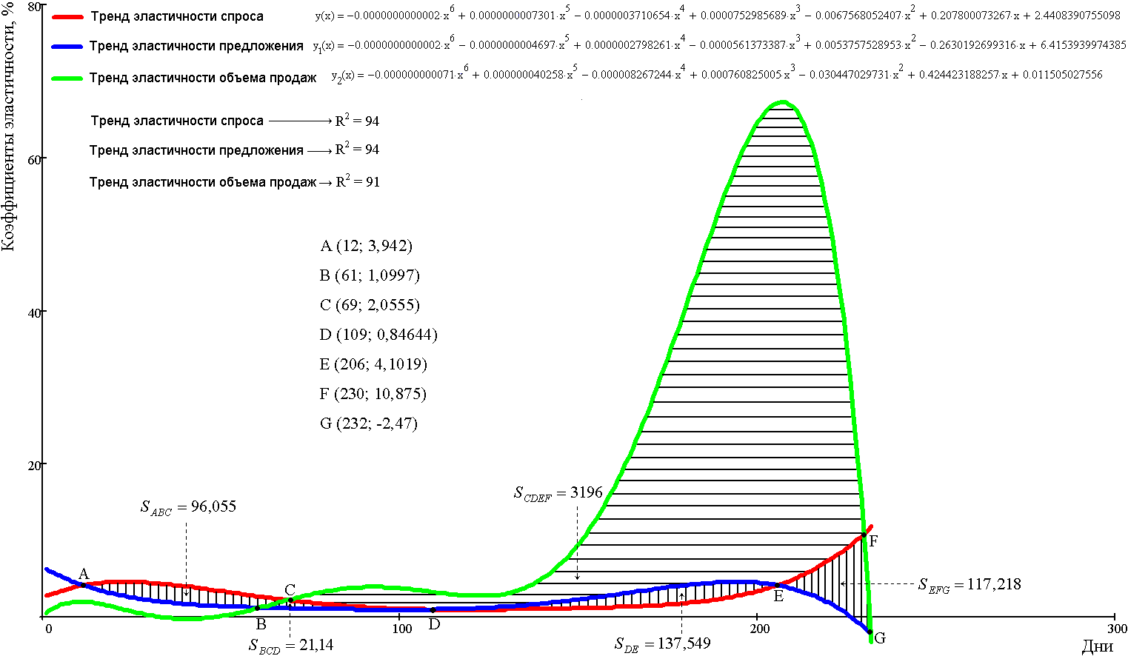
Рисунок 6 – Квазиоптимальные области, тренды эластичности
и точки пересечения объема продаж сахара на примере
Новопокровского сахарного завода
При этом тренд эластичности объема продаж сахара (у₂) представлен формулой (14):
$\begin{aligned}y_{2}(x)=−7,1×{\text{10}}^{−\text{11}}x^{6}+4,\text{02}×{\text{10}}^{−8}x^{5}−0,\text{823}×{\text{10}}^{−5}x^{4}+0,\text{00076}x^{3}−0,\text{0304}x^{2}+0,\text{4244}x+ \\ {}_{}{}_{}{}_{}+0,\text{0115},\end{aligned}$ (14)
а тренды эластичности спроса (у) и предложения (у₁) – формулами (15) – (16):
$y=−2,\text{17}×{\text{10}}^{−\text{13}}x^{6}+7,3⋅{\text{10}}^{−\text{10}}x^{5}−3,\text{71}⋅{\text{10}}^{−7}x^{4}+7,\text{53}⋅{\text{10}}^{−5}x^{3}−6,\text{76}×{\text{10}}^{−3}x^{2}+0,\text{208}x+2,\text{44}$;(15)
$y_{1}=−0,2×{\text{10}}^{−\text{13}}x^{6}−5⋅{\text{10}}^{−\text{10}}x^{5}+3⋅{\text{10}}^{−7}x^{4}−6⋅{\text{10}}^{−5}x^{3}+0,\text{0054}x^{2}−0,\text{263}x+6,\text{4154}$.(16)
Воспользовавшись интегральным исчислением, определим площади квазиоптимальных областей:
$S_{\text{ABC}}=\int_{\text{12}}^{\text{61}}{(y(x)−y_{1}(x))\text{dx}+}\int_{\text{61}}^{\text{69}}{(y(x)−y_{2}(x))\text{dx}=\text{96},\text{055}}$;
$S_{\text{BCD}}=\int_{\text{61}}^{\text{69}}{(y_{2}(x)−y_{1}(x))\text{dx}+\int_{\text{69}}^{\text{109}}{(y(x)−y_{1}(x))\text{dx}}}=\text{21},\text{14}$;
$S_{\text{CDEF}}=\int_{\text{69}}^{\text{109}}{(y_{2}(x)−y(x))\text{dx}}+\int_{\text{109}}^{\text{206}}{(y_{2}(x)−y_{1}(x))\text{dx}}+\int_{\text{206}}^{\text{230}}{(y_{2}(x)−y(x))\text{dx}}=\text{3196}$;
$S_{\text{DE}}=\int_{\text{109}}^{\text{206}}{(y_{1}(x)−y(x))\text{dx}}=\text{137},\text{549}$;$S_{\text{EFG}}=\int_{\text{206}}^{\text{230}}{(y(x)−y_{1}(x))\text{dx}+\int_{\text{230}}^{\text{232}}{(y(x)−y_{2}(x))\text{dx}=\text{117},\text{218}}}$.
На рисунке 6 показаны семь пересечений эластичных кривых (14) – (16), которые образуют пять квазиоптимальных областей: S_{ABC}, S_{BCD}, S_{СDEF}, S_{DE} и S_{EFG}.
Область S_{ABC} отражает пассивное состояние субъектов рыночных отношений, обусловленное отсутствием адекватной цены на сахар. Производитель не хочет реализовывать товар по низкой цене.
Область S_{BCD} отражает активность покупателей, т. е. спрос на сахар.
Особенно важна роль «центральная» квазиоптимальная область S_{CDEF}, которая в данном случае демонстрирует превалирование предложения над спросом. Также она отражает излишек спроса на сахар, т. е. благоприятное развитие событий не только для сахарного завода, но и для свеклопроизводителя, который тоже получает прибыль от реализации сахара. Если представить, что сахарный завод и агрохозяйство входят в состав ИПС СП, то не только повышается рентабельность, но и возникают эффекты синергии и эмерджентности для этой системы.
Квазиоптимальная область S_{DE}, является показателем умеренной политики ИПС СП в вопросах купли-продажи сахара.
Область S_{EFG}, буферная зона между S_{DE} и S_{ABC},отображает замедление процессов продаж и покупок сахара.
Точки A,B,C,D,E,F и G являются переходными, так как разделяют квазиоптимальные области. Они служат «мостиками» между этими областями. Каждая из них соответствует конкретному состоянию ИПС СП, для которого необходимо использовать свою систему управления взаимодействием предприятий ИПС СП.
С помощью данной модели можно определять объемы производства сахара на конкретный период (месяц, квартал, полгода и год). Это позволяет заранее принимать рациональные решения в выборе тактики и стратегии управления ИПС СП, а также успешно их реализовывать в разных квазиоптимальных областях.
Полученные результаты могут быть использованы:
– при управлении интегрированными производственными системами для планирования и прогнозирования спроса, предложения и объемов продаж;
– в увязке с другими моделями в качестве новой методологии для решения задач (проблем) количественного определения одного из этапов управления крупными сельскохозяйственными образованиями АПК в синтезе с оперативной информацией – (теорией информации К. Шеннона), иерархическими структурами – (теорией информационного поля А. А. Денисова) или моделями коллективов – (теорией однородных вычислительных систем, структур и сред Э. В. Евреинова).
Общие итоги работы сформулированы в заключении. В нем отражены основные результаты проведенного автором исследования и указаны перспективные направления их эффективного использования в совершенствовании управления ИПС сахарного подкомплекса в рыночных условиях.
3. РЕЗУЛЬТАТЫ ИССЛЕДОВАНИЯ
ОТРАЖЕНЫ В СЛЕДУЮЩИХ ПУБЛИКАЦИЯХ:
- Жмурко Д.Ю. Особенности развития интегрированных производственных систем сахарного подкомплекса АПК. // Труды Кубанского государственного аграрного университета. – Краснодар, 2008. – 0,3 п.л.
- Жмурко Д.Ю. Подходы совершенствования интегрированных производственных систем сахарного подкомплекса АПК. // Научный журнал КубГАУ. – 2008. № 39(05). [Режим доступа] http://ej.kubagro.ru – 0,5 п.л.
- Жмурко Д.Ю. Состояние и перспективы развития производства сахара в Краснодарском крае. // Научный журнал КубГАУ. – 2006. № 24(08). [Режим доступа] http://ej.kubagro.ru – 0,8 п.л.
- Жмурко Д.Ю. Анализ эффективности размещения сахарных заводов в Краснодарском крае. // Научный журнал КубГАУ. – 2006. № 24(08). [Режим доступа] http://ej.kubagro.ru – 0,7 п.л.
- Жмурко Д.Ю. Анализ статистических нелинейностей сахарной подотрасли АПК. // В.И. Лойко, В.Н. Лаптев, Д.Ю. Жмурко; Научный журнал КубГАУ. – 2007. № 29 (05). [Режим доступа] http://ej.kubagro.ru – 0,7 п.л. (авт. 0,4 п.л.).
- Жмурко Д.Ю. Теоретические основы совершенствования деятельности интегрированных производственных систем. // Научный журнал КубГАУ. – 2007. № 29 (05). [Режим доступа] http://ej.kubagrо.ru – 1 п.л.
- Жмурко Д.Ю. Методика выявления квазиоптимальной области эффективного функционирования сахарной подотрасли АПК. // Математические методы и информационно-технические средства: Труды III Всероссийской научно-практической конференции, 22 июня 2007. – Краснодар: Краснодарский университет МВД России, 2007. – 0,5 п.л.
- Жмурко Д.Ю. Методика определения прибыли сахарного завода. // Научный журнал КубГАУ. 2008. № 39 (05). [Режим доступа] http://ej.kubagrо.ru – 0,3 п.л.
- Жмурко Д.Ю. Система управления: потоки, дерево целей и функций интегрированных производственных систем сахарного подкомплекса. // В.И. Лойко, В.Н. Лаптев, Д.Ю. Жмурко; Научный журнал КубГАУ. – 2008. № 39 (05). [Режим доступа] http://ej.kubagrо.ru – 0,7 п.л. (авт. 0,3 п.л.).
- Жмурко Д.Ю. Методика оптимального выбора землепользования для интегрированных производственных систем сахарного подкомплекса. // В.И. Лойко, Д.Ю. Жмурко. Научный журнал КубГАУ. – 2008. № 39 (05). [Режим доступа] http://ej.kubagrо.ru – 0,6 п.л. (авт. 0,4 п.л.).
- Жмурко Д.Ю. Методика построения оптимальных структур интегрированных производственных систем сахарного подкомплекса. // В.Н. Лаптев, Д.Ю. Жмурко. Математические методы и информационно-технические средства: Труды IV Всероссийской научно-практической конференции, 17 июня 2008. – Краснодар: Краснодарский университет МВД России, 2008. – 0,7 п.л. (авт. 0,4 п.л.).
- Жмурко Д.Ю. Математическое моделирование квазиоптимальных областей объема продаж интегрированных производственных систем АПК. // М.И. Шишкин, В.Н. Лаптев, Д.Ю. Жмурко. Математические методы и информационно-технические средства: Труды V Всероссийской научно-практической конференции, 19 июня 2009. – Краснодар: Краснодарский университет МВД России, 2009. – 0,8 п.л. (авт. 0,4 п.л.).
- Жмурко Д.Ю. Алгоритм реализации методики оценки деятельности интегрированных производственных систем АПК. // М.И. Шишкин, В.Н. Лаптев, Д.Ю. Жмурко. Математические методы и информационно-технические средства: Труды V Всероссийской научно-практической конференции, 19 июня 2009. – Краснодар: Краснодарский университет МВД России, 2009. – 0,5 п.л. (авт. 0,2 п.л.).
- Жмурко Д.Ю. Методический подход к оценке деятельности интегрированных производственных систем сахарного подкомплекса АПК. // М.И. Шишкин, В.Н. Лаптев, Д.Ю. Жмурко. Математические методы и информационно-технические средства: Труды V Всероссийской научно-практической конференции, 19 июня 2009. – Краснодар: Краснодарский университет МВД России, 2009. – 0,9 п.л. (авт. 0,4 п.л.).

Отпечатано с оригинал-макета заказчика

Подписано в печать 27.01.2010 г. Формат 60×84. 1/16
Тираж 100 экз. Заказ №

Типография ГОУ ВПО «Удмуртский государственный университет», 426034, г. Ижевск, ул. Университетская, 1, корп. 4

